19. jún 2024

Lenka Staňová zo spoločnosti Henkel Slovensko získala prestížne ocenenie HR Talent roka 2024

Bratislava – Organizátor konferencie THELeaders, Maxman Consultants, vyhlásil 13. júna na slávnostnom galavečere mená ocenených osobností, ktoré pôsobia v oblasti ľudských zdrojov. Cenu HR Talent roka 2024 si odniesla Lenka Staňová zo spoločnosti Henkel Slovensko. Cieľom súťaže je inšpirovať mladých ľudí, aby preukázali svoje zanietenie a aktívny prístup ešte skôr, než sa stanú HR manažérmi.

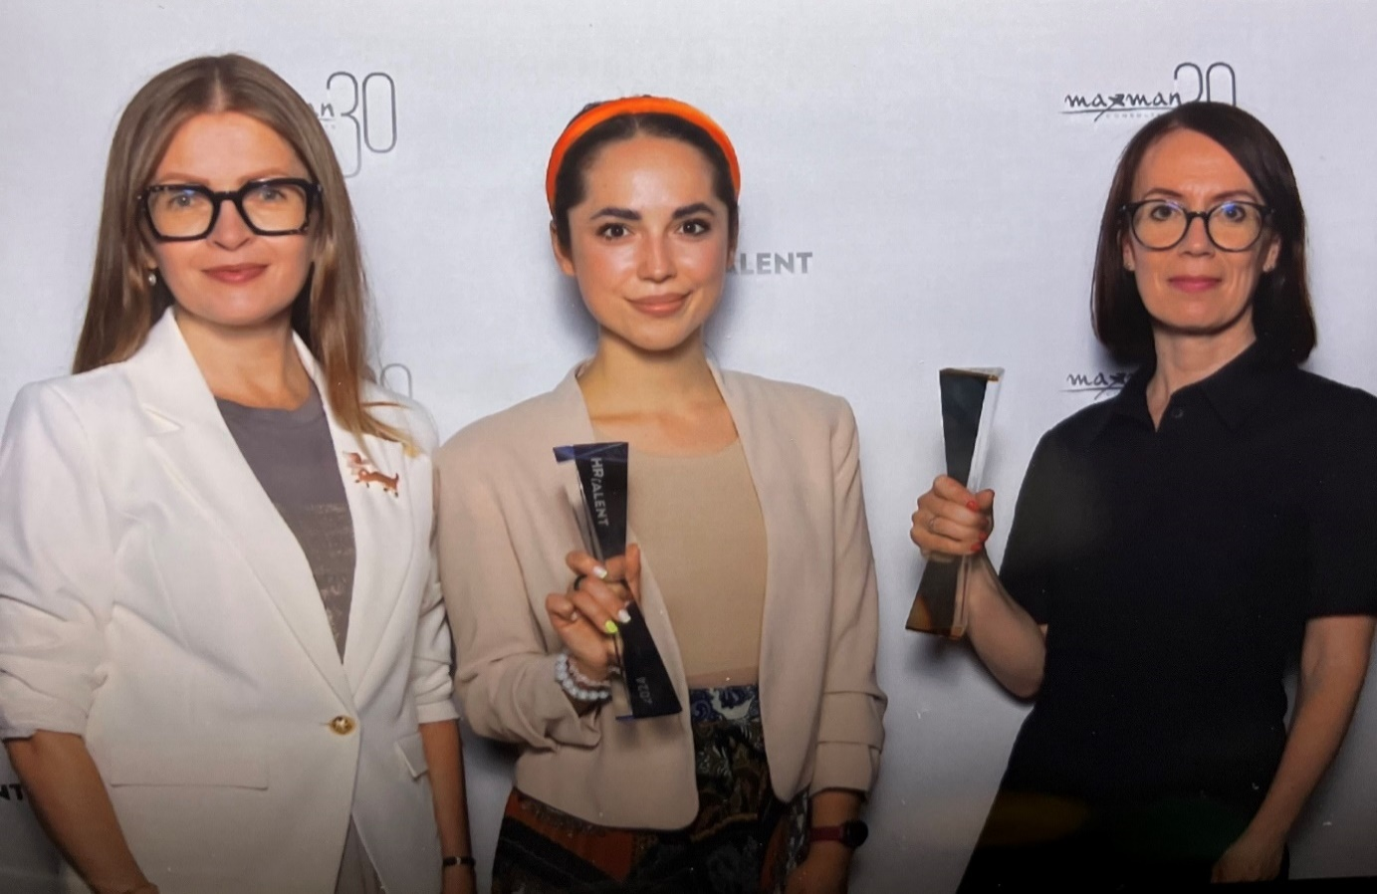
Lenka Staňová na odovzdávaní cien spolu s personálnou riaditeľkou spoločnosti Henkel Slovensko, Alicou Štepánovou Kolárovou (vľavo), a víťazkou ceny HRLeader 2024, Miroslavou Rychtárechovou (vpravo).
Hoci Lenka Staňová nastúpila do spoločnosti Henkel Slovensko len v januári 2022, od svojho príchodu výrazne ovplyvňovala kultúru vzdelávania a profesionálneho rozvoja. Na základe intenzívnej spolupráce s personálnym oddelením a HR Business Partnermi vytvorila unikátny lokálny katalóg vzdelávania, aktívne sa podieľala na kreovaní vzdelávacieho campusu, zavedení koučingového programu či organizácii vzdelávacieho festivalu. Momentálne pôsobí na pozícii Cluster COE Learning, Leadership & Culture. „Byť HR Talentom pre mňa znamená potvrdenie toho, že práca, ktorú so srdcom a z presvedčenia vykonávam v oblasti vzdelávania, rozvoja a firemnej kultúry, má skutočný zmysel. Je to tiež záväzok na sebe neustále pracovať a zlepšovať seba aj oblasti HR, ktorým sa venujem,“ vysvetľuje Lenka Staňová.

Ocenenie pre talenty do 30 rokov

Maxman Consultants oceňuje významné osobnosti a mladé talenty v oblasti HR od roku 2014. Cieľom je ukázať personalistom, že prejaviť zanietenie a aktívny prístup sa oplatí. „Veľmi nám záleží na tom, aby oblasť ľudských zdrojov bola atraktívna pre šikovných ľudí a aby mladí ľudia v HR svete mali viac inšpirácie a motivácie. Uvedomili sme si, že vzorom pre mladých HR profesionálov nemusia byť len špičkoví manažéri alebo manažérky ľudských zdrojov, ale aj rovesníci a mladé talenty v tejto oblasti,“ uvádzajú organizátori na svojej webovej stránke.

Talenty do súťaže nominujú ich nadriadení, pričom v prípade Lenky Staňovej to bola personálna riaditeľka spoločnosti Henkel Slovensko, Alica Štepánová Kolárová. „Lenka ma prirodzený talent na prácu s ľuďmi a dokáže ich viesť správnym smerom v oblasti vzdelávania a rozvoja. Veľmi si na nej vážim aj schopnosť ‚čítať‘ strategické krátkodobé až dlhodobé potreby firmy, čo je pre oblasť vzdelávania, rozvoja a firemnej kultúry priam nevyhnutné. Je veľmi prispôsobivá a proaktívna. Za dva roky vo firme to dotiahla ďaleko, až na globálnu úroveň,“ opísala Lenkinu vytrvalosť Alica Štepánová Kolárová.

Rozhodujúcim kritériom pre prihlasovanie do súťaže je proaktívne prinášanie nápadov na zlepšenie, zapájanie sa do cross-tímových projektov či plnenie cieľov nad očakávania. Podmienkou je tiež vek do 30 rokov. Výhercov vyberala 7-členná komisia profesionálov z oblasti HR a biznisu a do finálového kola postúpili 4 finalisti s najvyšším bodovým ohodnotením, s ktorými komisia absolvovala krátku prezentáciu a diskusiu. Vyhlásenie výsledkov sa uskutočnilo dňa 13. júna 2024 počas galavečera Odovzdávanie cien HRTalent a HRLeader 2024. „Chcela by som sa poďakovať Alici Štepánovej Kolárovej za nomináciu, ale predovšetkým za možnosť rozvíjať sa v oblasti, ktorá ma baví a napĺňa. Ak pri tom prispejem k lepšiemu pracovnému prostrediu v Henkel Slovensko či inšpirujem HR komunitu externe, je to krásny bonus a zadosťučinenie,“ dodáva Lenka Staňová.

Prostredie, v ktorom môžu zamestnanci napredovať

Spoločnosť Henkel Slovensko je známa tým, že ponúka svojim zamestnancom pestrú paletu školení, vďaka ktorým sa môžu neustále zdokonaľovať a aktívne ovplyvňovať svoj osobný aj profesijný rast, napríklad prostredníctvom vzdelávacej platformy Henkel Learning Hub, jazykových kurzov, rotačných programov, bezplatnému prístupu k školiacemu programu LinkedIn Learning alebo špeciálnej platformy GBS⁺ Campus ponúkajúcej množstvo školení podľa vlastného záujmu a expertízy. Spoločnosť si zároveň uvedomuje nevyhnutnosť podpory digitálnych zručností, a preto balík školení dopĺňa aj iniciatíva Digital UPskilling, ktorá zamestnancom pomáha zvládať všetky výzvy súvisiace s digitálnou transformáciou. V roku 2023 strávili zamestnanci spoločnosti vzdelávaním rekordných 55 400 hodín, čo je priemerne 28,7 hodín na osobu. Absolvovali 77 externých tréningov, 6 akadémií zameraných na rozvoj talentu a líderských zručností a množstvo interných tréningov a mentoringových programov.

O spoločnosti Henkel
Vďaka svojim značkám, inováciám a technológiám je spoločnosť Henkel svetovým lídrom na trhoch s priemyselným a spotrebným tovarom. Obchodná divízia Adhesive Technologies je globálnym lídrom na trhu so spojovacími a lepiacimi materiálmi a funkčnými nátermi. Obchodná divízia Consumer Brands sa drží na popredných miestach na mnohých svetových trhoch predovšetkým v segmentoch vlasovej kozmetiky a pracích a čistiacich prostriedkov pre domácnosť. Medzi tri najsilnejšie značky spoločnosti patria Loctite, Persil a Schwarzkopf. Vo finančnom roku 2023 vykázala spoločnosť Henkel obrat vo výške viac než 21,5 mld. eur a upravený prevádzkový zisk približne vo výške 2,6 mld. eur. Prioritné akcie spoločnosti Henkel sú kótované na nemeckom akciovom indexe DAX. Udržateľnosť už dlhodobo patrí medzi tradičné priority spoločnosti Henkel, pričom na plnenie konkrétnych cieľov má spoločnosť vypracovanú jasnú stratégiu dlhodobej udržateľnosti. Spoločnosť Henkel bola založená v roku 1876 a dnes celosvetovo zamestnáva približne 48 000 zamestnancov, ktorých spája silná firemná kultúra, spoločné hodnoty a spoločné poslanie: „Pioneers at heart for the good of generations“. Viac informácií nájdete na stránkach www.henkel.com.

O spoločnosti Henkel Slovensko
Na Slovensku pôsobí Henkel vo všetkých troch strategických oblastiach už od roku 1991 a zároveň je HENKEL SLOVENSKO spol. s r. o. pôsobiskom najväčšej expertnej pobočky Global Business Solutions+ spoločnosti Henkel celosvetovo. Global Business Solutions+ Bratislava ‏(GBS+ Bratislava) patrí od svojho založenia v roku 2006 k dôležitej súčasti spoločnosti Henkel, zabezpečujúcej služby v Európe a globálne vo viac než 30 jazykoch. V súčasnosti zamestnáva viac než 1 600 pracovníkov. HENKEL SLOVENSKO spol. s r. o. predáva viac ako 50 značiek a dnes zamestnáva, spolu s GBS+ Bratislava, viac ako 1 800 zamestnancov. Viac informácií nájdete na stránke www.henkel.sk.

Kontakt
Zuzana Kaňuchová
Riaditeľka korporátnej komunikácie CEE

Telefón: +421 917 160 597
E-mail: zuzana.kanuchova@henkel.com

